Движение и речь.
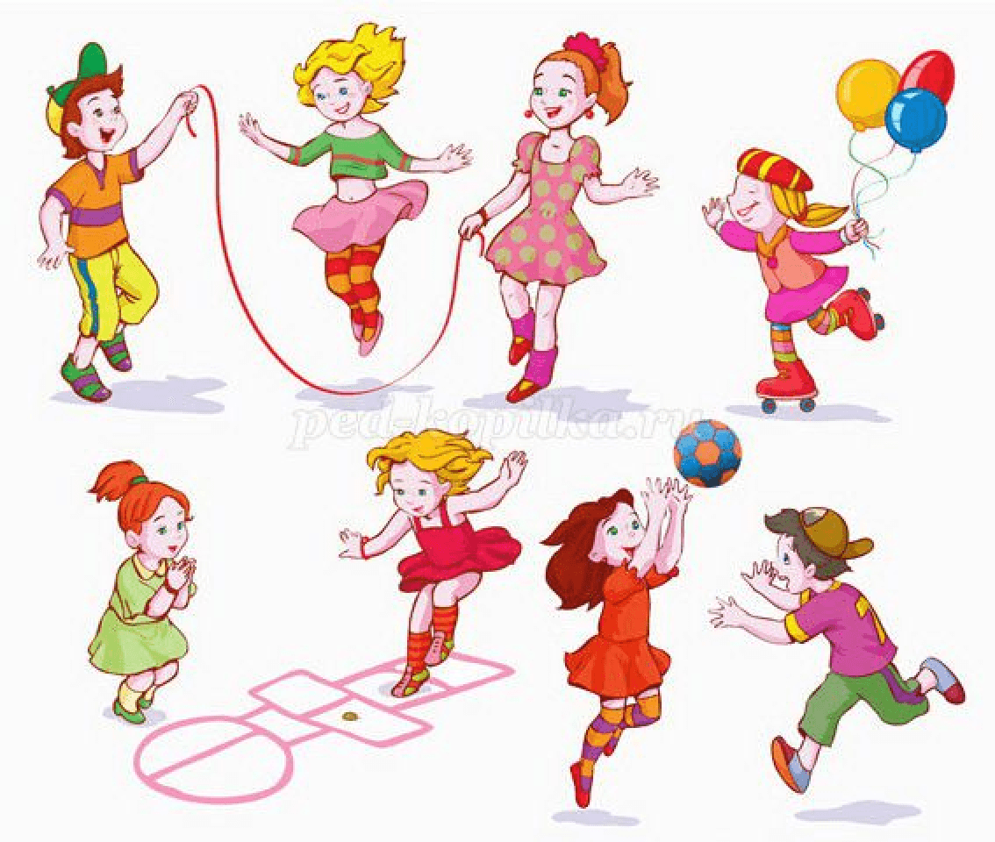
Методы двигательной коррекции.
Взаимосвязь общей и речевой моторики изучена и подтверждена исследованиями многих крупнейших ученых, таких, как И.П.Павлов, А.А.Леонтьев, А.Р.Лурия. Когда ребенок овладевает двигательными умениями и навыками, развивается координация движений. Формирование движений происходит при участии речи. Точное, динамичное выполнение упражнений для ног, туловища, рук, головы подготавливает совершенствование движений артикулярных органов: губ, языка, нижней челюсти и т.д. Особенно тесно связано со становлением речи развитие тонких движений пальцев рук. Почему человек, не находящий нужного слова для объяснения, часто помогает себе жестами? И наоборот: почему ребенок, сосредоточенно пишущий, рисующий, помогает себе, непроизвольно высовывая язык? Учёные пришли к выводу, что формирование устной речи ребёнка начинается тогда, когда движения пальцев рук достигают достаточной точности. Другими словами, формирование речи совершается под влиянием импульсов, идущих от рук. Это важно и при своевременном речевом развитии, и особенно в тех случаях, когда это развитие нарушено. Кроме того, доказано, что и мысль, и глаз ребёнка двигаются с той же скоростью, что и рука. Значит, систематические упражнения по тренировке движений пальцев являются мощным средством повышения работоспособности головного мозга. Результаты исследований показывают, что уровень развития речи у детей всегда находится в прямой зависимости от степени развития тонких движений пальцев рук. Несовершенство тонкой двигательной координации кистей и пальцев рук затрудняет овладение письмом и рядом других учебных и трудовых навыков. Психологи утверждают, что упражнения для пальцев рук развивают мыслительную деятельность, память и внимание ребёнка.
Развитие мелкой моторики
Переключаемость движений является одним из самых важных факторов развития ребенка. Умение расслаблять и напрягать кисти рук способствует снижению тонуса в мышцах при письме.
Цель: научить ребенка переключаться с одного движения на другое.
1. Упражнение «Светофор».
Исходное положение рука согнута в локте и поднята на уровне головы. Кисть сжата в кулак и смотрит вперед. Когда мы говорим «загорается «зеленый», кисть открывается, далее зелёный начинает «моргать» (сжимаем и разжимаем кисть несколько раз), загорается желтый, и красный. Так повторить игры несколько раз.
2. Упражнение «Эстафета».
Руки лежат на столе ладонями вниз. Начиная с правой руки, мизинец поднимается и ложится обратно, передавая движение безымянному пальцу, он среднему и так далее до мизинца левой. Затем эстафета передается в другую сторону.
Цель: подготовка к письму.
3. Упражнение «Кран».
Рука согнута в локте и твердо стоит на столе. Кисть параллельна столу. Задача ребенка, не отрывая локоть от стола, взять предмет (ластик, бумажка, ручка и так далее) с левой стороны и положить в корзинку, которая стоит с право.
4. Упражнение «Винтики».
Используется массажер су-джок. Просим ребенка представить, что наша ладошка это стена, в которую нужно завинтить 6 винтиков. Кладем кисть на стол ладонью вверх, берем массажер и начинает потихоньку крутить на большом пальце, указательном, среднем и так далее. В конце «завинчиваем» в серединке ладони. Тоже самое выполняем на второй ладошке.
Цель: расслабление мышц кисти. Используется массажер су-джок.
5. Упражнение «Мяч».
Просим ребенка повторять слова и движения в соответствии с текстом.
Я мячом круги катаю
Назад вперед его гоняю.
Будто я сметаю крошку,
И сожму его немножко,
Каждым пальцем мяч прижму,
И другой рукой начну.
Развитие общей моторики
Развитие общей моторики сильно влияет на жизнь. Важно, что бы ребенок мог контролировать и планировать свои движения в пространстве. Умение ориентироваться является одним из главных показателей для жизни ребенка.
Цель: научить сохранять правильную осанку.
1. Упражнение «Ходьба сидя».
Сидя на фитболе, выполнять ходьбу на месте, высоко поднимая колени. Следить за равновесием.
Цель: формирование контроля и планирования движений.
2. Упражнение «Скалолаз».
Ребенок стоя спиной к стене, держит в руках мяч. Чтобы не сорваться с отвесной скалы, роль которой выполняет стена, ребенок должен шагать, перемещаясь вдоль стены и последовательно переставляя ноги, при этом не уронить мяч.
3. Упражнение «Бревнышко».
Ребенок ложится на ковре поперек комнаты, держа мяч параллельно полу и перекатываясь в другой конец комнаты, учитывая ориентиры в виде поставленных с двух сторон игрушек так, чтобы игрушка все время находилась на уровне пояса.
4. Упражнение «Цирк».
Перед ребенком лежит канат, нужно пройти по нему держа в руках мяч.
Цель: на расслабление мышц туловища.
Движение - уникальная функция, предоставляющая широкие возможности для стимуляции мозговой активности. Информация о внешнем мире, получаемая во время движения в сочетании с ощущениями от перемещения собственного тела, позволяет поднять уровень психической активности до необходимого уровня.

Материал подготовила
Учитель-логопед
Трофимкина А.А.

